Αποδιοργάνωση των παιδιών από τα μέσα κοινωνικής δικτύωσης

Institute for Family Studies,
από τον Jonathan Rothwell

Οι έφηβοι, σύμφωνα με έρευνα του Ινστ. Gallup δαπανούν κατά μέσο όσο 4,8 ώρες την ημέρα στα μέσα κοινωνικής δικτύωσης. Όσοι αφιερώνουν πάνω από 5 ώρες, έχουν 60% μεγαλύτερο κίνδυνο αυτοκτονικών σκέψεων, 2,8 φορές μεγαλύτερο κίνδυνο αρνητικής άποψης για το σώμα τους και 30% περισσότερες πιθανότητες να νιώθουν μεγάλη θλίψη. Όσοι έχουν υψηλά επίπεδα αυτοελέγχου και ισχυρό σύνδεσμο με τους γονείς, οι οποίοι και τους επιβλέπουν, δεν έχουν προβλήματα ψυχικής υγείας παρά τη χρήση της οθόνης. Τα προβλήματα ψυχικής υγείας σχετίζονται κυρίως με το YouTube και το TikTok, ενώ τα προβλήματα εικόνας σώματος με τον χρόνο που αφιερώνεται στο YouTube, το TikTok, το Instagram και το WhatsApp.
Η ψυχική υγεία των εφήβων (από στοιχεία των ΗΠΑ αλλά και του Ευρωπαϊκού χώρου) έχει επιδεινωθεί τα τελευταία 10 με 15 χρόνια. Κατά τη περίοδο 1999-2022 τα συμπτώματα των ψυχικών ασθενειών έχουν αυξηθεί, τα ποσοστά αυτοκτονιών έχουν διπλασιαστεί για τα κορίτσια και αυξήθηκαν κατά 50% για τα αγόρια. Τα δεδομένα από μια συνεχή μεγάλης κλίμακας έρευνα του CDC στις ΗΠΑ σε μαθητές γυμνασίου, και άλλα επιπλέον στοιχεία, δείχνουν ότι τα συμπτώματα κατάθλιψης ήταν σταθερά μέχρι την εποχή γύρω στο 2012 ή το 2013, αλλά έκτοτε έχουν αυξηθεί ραγδαία.
Πολλοί μελετητές εξέτασαν προσεκτικά τον ρόλο της χρήσης smartphone και των εφαρμογών κοινωνικής δικτύωσης, ως πιθανή εξήγηση αυτής της ανησυχητικής τάσης. Η χρονική στιγμή της διάδοσής τους στις μάζες φαίνεται να συμπίπτει σε μεγάλο βαθμό με την αύξηση των προβλημάτων ψυχικής υγείας και υπάρχουν βάσιμοι θεωρητικοί και εμπειρικοί λόγοι για να πιστέψουμε ότι η χρήση smartphone και μέσων κοινωνικής δικτύωσης μπορεί να γίνει ισχυρή συνήθεια, έχει εθιστικές ιδιότητες που εν μέρει καθοδηγούνται από τις τεχνικές μάρκετινγκ και τελειοποιούνται από τις εταιρείες τεχνολογίας που δημιουργούν την επιβράβευση, ώστε να εξασφαλίζουν τη δέσμευση.
Τα νέα δεδομένα της έρευνας του Ινστιτούτου Gallup, δείχνουν ότι οι έφηβοι στις ΗΠΑ περνούν κατά μέσο όρο 4,8 ώρες την ημέρα στα μέσα κοινωνικής δικτύωσης - πολύ περισσότερο χρόνο από όσο βλέπουν τηλεόραση, διαβάζουν, ασχολούνται με χόμπι ή παίζουν βιντεοπαιχνίδια. Μόνο το 10,5% των εφήβων περνούν μία ώρα ή λιγότερο στα social media. Σχεδόν το 30% ξοδεύει πάνω από έξι ώρες τη μέρα. Η ψυχαγωγία, η επικοινωνία και η ανακούφιση από την πλήξη είναι από τα πιο κοινά κίνητρα που προβάλλουν για αυτή τη χρήση. Το YouTube και το TikTok, 2 από τις 7 πλατφόρμες που ελέγχθηκαν σε αυτήν την έρευνα, δεσμεύουν τον περισσότερο χρόνο των εφήβων στα μέσα κοινωνικής δικτύωσης και η χρήση τους είναι υψηλότερη μεταξύ εκείνων που υποκινούνται από την πλήξη.
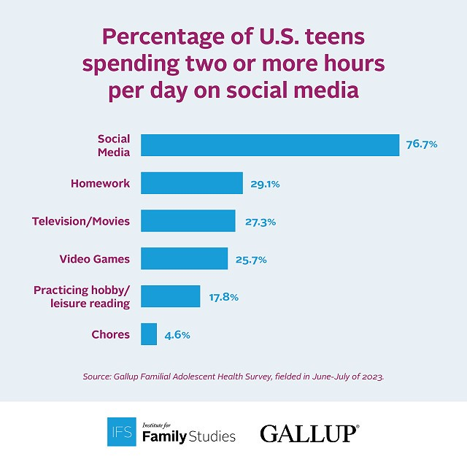

Οι έφηβοι που περνούσαν περισσότερες από 5 ώρες την ημέρα στα μέσα κοινωνικής δικτύωσης είχαν 60% περισσότερες πιθανότητες να έχουν αυτοκτονικές σκέψεις ή να βλάψουν τον εαυτό τους, 2,8 φορές περισσότερες πιθανότητες να έχουν αρνητική άποψη για το σώμα τους και 30% περισσότερες πιθανότητες να αισθανθούν σημαντική θλίψη. Σε αυτήν τη μελέτη, τα προβλήματα ψυχικής υγείας συσχετίστηκαν μόνο με το YouTube και το TikTok. Τα προβλήματα εικόνας σώματος συσχετίστηκαν σημαντικά με τον χρόνο που αφιερώνεται στο YouTube, το TikTok, το Instagram και το WhatsApp, αλλά όχι με τις άλλες πλατφόρμες που μελετήθηκαν.
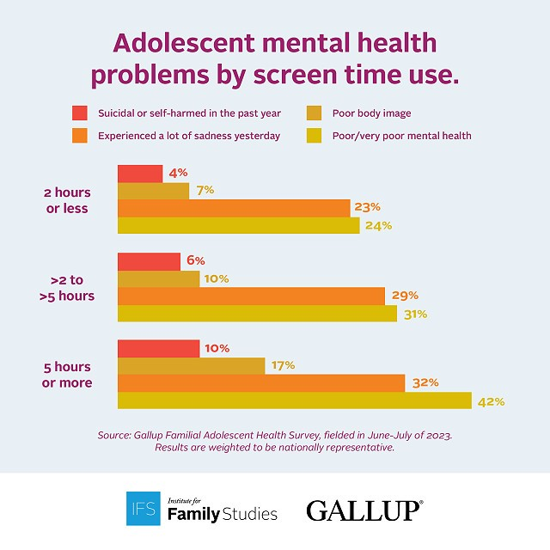

Αυτά τα ευρήματα επιβεβαιώνουν τους φόβους των επικριτών των μέσων κοινωνικής δικτύωσης, ωστόσο οι αλλαγές στην ψυχική υγεία που παρατηρούνται τα τελευταία χρόνια είναι πολύ μεγάλες για να αποδοθούν αποκλειστικά στη χρήση των smartphone. O διαχωρισμός της απλής συσχέτισης από την αιτιότητα είναι εξαιρετικά δύσκολος στις κοινωνικές επιστήμες γενικά, συμπεριλαμβανομένης και της μελέτης της χρήσης των μέσων κοινωνικής δικτύωσης. Όπως έχουν υποστηρίξει ορισμένοι μελετητές, η χαμηλή ικανοποίηση από τη ζωή, άλλα προβλήματα ψυχικής υγείας ή η κακή κατάσταση μέσα στην οικογένεια, μπορεί να οδηγήσει τους εφήβους με τα μεγαλύτερα προβλήματα ψυχικής υγείας στη χρήση των μέσων κοινωνικής δικτύωσης ως μορφής απόδρασης. Αυτή η συμπεριφορά θα παρήγαγε σε κάποιο βαθμό τα παθολογικά μοτίβα που περιγράφηκαν παραπάνω, ακόμα κι αν τα μέσα κοινωνικής δικτύωσης δεν είχαν σταθερές επιπτώσεις στην ψυχική υγεία.
Για να διερευνήσει άλλες πιθανές αιτίες που θα μπορούσαν να επιδράσουν συγχρόνως στη ψυχική υγεία των παιδιών, μαζί με τη χρήση των μέσων κοινωνικής δικτύωσης, η έρευνα του Gallup διερεύνησε βαθύτερα το θέμα λαμβάνοντας υπόψιν το ενδιαφέρον του γονέα για τα παιδιά του (όπως δηλώνεται από τον ίδιο το γονέα), τις αξιολογήσεις των ίδιων των εφήβων για τη σχέση τους με τον γονέα, και χαρακτηριστικά προσωπικότητας του παιδιού.
Τα παιδιά που επιδεικνύουν μεγαλύτερο αυτοέλεγχο, ζουν με γονείς που περιορίζουν τον χρόνο χρήσης οθόνης, επιβλέπουν και διατηρούν μια στενή σχέση με εκείνα, ξοδεύουν πολύ λιγότερο χρόνο στα μέσα κοινωνικής δικτύωσης από εκείνα που δεν έχουν αυτά τα χαρακτηριστικά ενώ ο χρόνος θέασης δεν τα επηρεάζει σημαντικά ψυχολογικά. Δυστυχώς η καλή οικογενειακή επικοινωνία αφορά μια μειοψηφία μόνο των εφήβων.
- Ειδικότερα, οι έφηβοι που έχουν υψηλά επίπεδα ευσυνειδησίας και αυτοελέγχου ξοδεύουν κατά μέσο όρο, περίπου 1,2 λιγότερες ώρες τη ημέρα στα μέσα κοινωνικής δικτύωσης σε σχέση με εκείνους που έχουν χαμηλή βαθμολογία σε αυτό το χαρακτηριστικό.
- Εάν το παιδί ζει με έναν γονέα που περιορίζει τον χρόνο οθόνης, ο έφηβος αναφέρει κατά μέσο όρο 1,7 λιγότερες ώρες χρήσης των μέσων κοινωνικής δικτύωσης, σε σύγκριση με της εφήβους των οποίων ο γονέας δεν περιορίζει τον χρόνο θέασης οθόνης.
- Όταν υπάρχει καλή επικοινωνία με τους γονείς και τα παιδιά έχουν αυτοέλεγχο, δεν παρατηρούνται αρνητικές επιπτώσεις στην ψυχική υγεία από την συχνή χρήση των μέσων κοινωνικής δικτύωσης, ενώ τα προβλήματα εικόνας σώματος μειώνονται στο μισό. Δυστυχώς, τα προβλήματα με την εικόνα σώματος είναι συχνά, ακόμη και σε καλή επικοινωνία με την οικογένεια, εάν τα παιδιά είναι βαρείς χρήστες των μέσων κοινωνικής δικτύωσης.
Τα ανωτέρω ευρήματα μπορούν να καθοδηγήσουν γονείς, κλινικούς ιατρούς, εκπαιδευτικούς και υπεύθυνους δημόσιας υγείας για την αντιμετώπιση της κακής χρήσης των εφαρμογών κοινωνικής δικτύωσης από τους εφήβους. Επιπρόσθετα, αξίζει η έρευνα να επεκταθεί και στα χαρακτηριστικά της προσωπικότητας των παιδιών, στους χειρισμούς των γονέων που διαμορφώνουν τη χρήση των οθονών, και να ελεγχθούν οι πιο δημοφιλείς πλατφόρμες, όπως το YouTube και το TikTok για τις μεθόδους που χρησιμοποιούν στην άσκηση ψυχολογικής πίεσης στα παιδιά.

